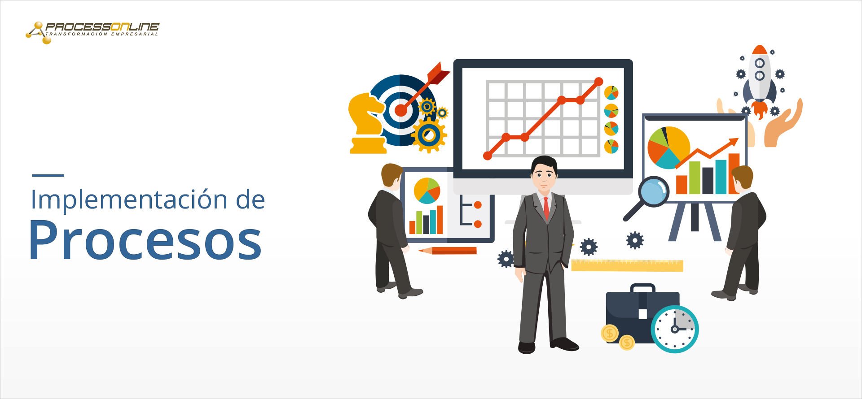

GESTIÓN POR PROCESOS
PARA LA ADMINISTRACIÓN PÚBLICA

Cómo Aumentar la Eficiencia de las Instituciones del Estado para Alcanzar la Excelencia a todo Nivel.

FECHAS POR COORDINAR
Calle Diez Canseco N° 236, Of. 502 - Miraflores
(Altura Cdra. 5 de la Av. Larco)

PRESENTACIÓN

El objetivo de este curso es que los participantes identifiquen la importancia estratégica de la Gestión por Procesos en el desarrollo institucional y apliquen sus metodologías y herramientas para promover la implementación de la Gestión por Procesos en la entidad en la que laboran, para ofrecer mejores bienes y servicios públicos al ciudadano.

La Gestión por Procesos o Business Process Management (BPM) es una forma de organización, diferente de la clásica organización funcional, en la que prima la visión del cliente sobre las actividades de la organización. Los procesos así definidos son gestionados de modo estructurado y sobre su mejora se basa la de la propia organización.

La gestión de procesos aporta una visión y unas herramientas con las que se puede mejorar y rediseñar el flujo de trabajo para hacerlo más eficiente y adaptado a las necesidades de los clientes. No hay que olvidar que los procesos los realizan personas y, por tanto, hay que tener en cuenta en todo momento las relaciones con proveedores y clientes.

TEMARIO:
• El rol del Estado: La política pública y su gestión.
• Modelos de gestión pública.
• ¿Por qué analizar procesos?
• Antecedentes: Política Nacional de Simplificación Administrativa.
• La modernización del estado.
• Marco normativo de referencia (Política Nacional de Modernización de la Gestión Pública).
• ¿Qué es un proceso?
• ¿Por qué analizar procesos?
• ¿Cómo generar valor, tipos de valor?
• ¿Por qué optimizar procesos?
• Enfoque de resultados.
• La gestión por procesos.
• ¿Cómo empezamos la gestión de los procesos en la organización?
• Diferencia entre la gestión por procesos y la gestión por funciones.
• Características del rediseño por procesos.
• Herramientas metodológicas de interés para el uso en el desarrollo y gestión por procesos.
• Definición de mapa de procesos.
• El mapa de procesos y la cadena de valor.
• Jerarquización de procesos.
• Indicadores y seguimiento de procesos.
• Normalización y Parametrización de los Procesos (Fichas y Flujogramas de Procesos).
• Manual de Procesos.
• Metodología para mejora de procesos.
• Etapas de la metodología y enfoque del análisis de procesos.
• Los procedimientos o la descripción de las características del proceso.
• Monitoreo y evaluación de la mejora implementada.
• Mejora continua.

• Sostenibilidad.
• Gestión del cambio.
• Identificación y priorización de los procesos a mejorar.
• Identificación de los actores involucrados.
• Metodología PDCA o PHVA.
• Plan de trabajo del proyecto de mejora.
• Se presentará un caso Práctico.
• Caracterización del procedimiento y herramientas a utilizar.
• Diagnóstico de costos.
• Mapeo de las capacidades de los Recursos Humanos.
• Presentación de resultados.
• Análisis del Procedimiento.
• Proponer el nuevo procedimiento.
• Modificación o elaboración del marco normativo que regule el procedimiento rediseñado.
• Propuesta de acondicionamiento de la infraestructura y el equipamiento.
• Rediseño de costos.
• Pasos para la implementación de la mejora.
• La Calidad en la Gestión de Organizaciones.
• Consideraciones metodológicas para el desarrollo de Normas ISO.
• Cartas de Servicio de Calidad en la Administración Pública.
• La Reingeniería y la Innovación en la Gestión por Procesos.
• Premios de la Calidad.
• Modelo de Excelencia en la Gestión Pública.

• Aspectos de interés sobre Metodologías EFQM y CAF.

EXPOSITOR

GUILLERMO DAN YARICAHUA IPARRAGUIRRE. Especialista en Presupuesto Público, Contador Público de la UNMSM, Funcionario en Municipalidad, Past -Asesor en Temas Presupuestales para la Oficina General de Planeamiento y Presupuesto de la PCM! Consultor por 04 años en el MEF en el área de Control de Calidad de OFINE (Oficina que desarrolla el SIAF-SP)! Expositor a nivel nacional en Presupuesto Público y el SIAF, Expositor de Cursos Virtuales del Centro de Capacitación y Desarrollo Global, Docente en la Universidad Continental.

LUGAR: Calle Diez Canseco N° 236, Of. 502 – Miraflores (Altura Cdra. 5 de la Av. Larco)

FECHA: POR COORDINAR Y/O DEFINIR

HORARIOS: De 6 PM a 10 PM (HORA EXACTA)

INVERSIÓN REBAJADA:
Antes del 17 de agosto S/. 370.00 Soles c/u
De 03 a más participantes S/. 340.00 Soles c/u

Después del 17 de agosto S/. 430.00 Soles c/u
De 03 a más participantes S/. 400.00 Soles c/u
Nota: Todos los precios incluyen IGV

VACANTES LIMITADAS:
Realizar los depósitos a las siguientes cuentas:
viaBCP a nombre de T-CAPACITA SAC - RUC: 20520883216
CUENTA CORRIENTE SOLES: 191-1778431-0-48
Enviar el depósito vía email informes@capacitateperu.com, o
al fax 531-4078 Con atención a Lic. Eleana Paz M.

INCLUYE:
Material de trabajo, Certificado con valor a su curriculum, Coffee BREAK
SOLICITE ESTE CURSO IN HOUSE: Lo Dictamos en su Propia Oficina y a la medida de sus necesidades.

INSCRIPCIONES:
Contacto: Lic. Eleana Paz M.
Email: informes@capacitateperu.com
Telefax: 531-4078 ó 531-2046 RPC CLARO: 99422-8799 / 99409-8450
Visite: www.t-capacita.com y descargue temario y ficha de inscripción de otros eventos.

VEA EL PLANO DE ACCESO AL (CEC MIRAFLORES)
Calle Diez Canseco N° 236, Of. 502 - Miraflores
(Altura Cdra. 5 de la Av. Larco)

